26.[Base de datos. Refrescar datos de maestros plurales](https://youtu.be/Yj7m7HsIJGg)

Un movimiento de almacen en el campo fecha asume la fecha de cabecera de factura ( en el caso de ser movimiento de venta ) y el cliente se asume el dato del cliente de la cabecera de venta.

Haremos ahora que nuestra aplicación sea flexible.

Si vamos al esquema , en factura de venta añadimos un subojeto : trigger que se dispara cuando se modifica la tabla de facturas de ventas.

Por tanto, sólo ejecutamos si ha cambiado la fecha o ha cambiado el cliente.

Pondríamos el siguiente código.

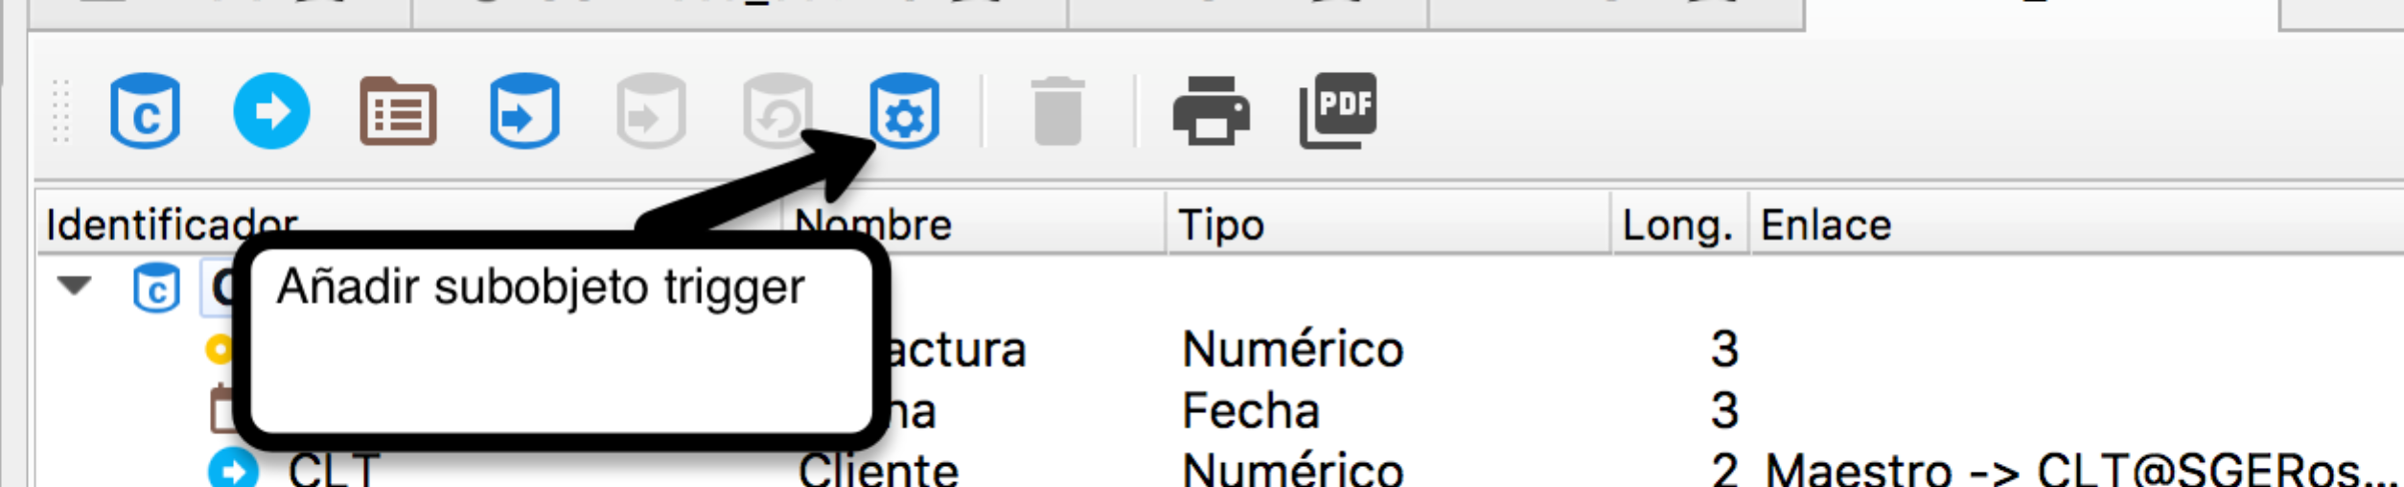

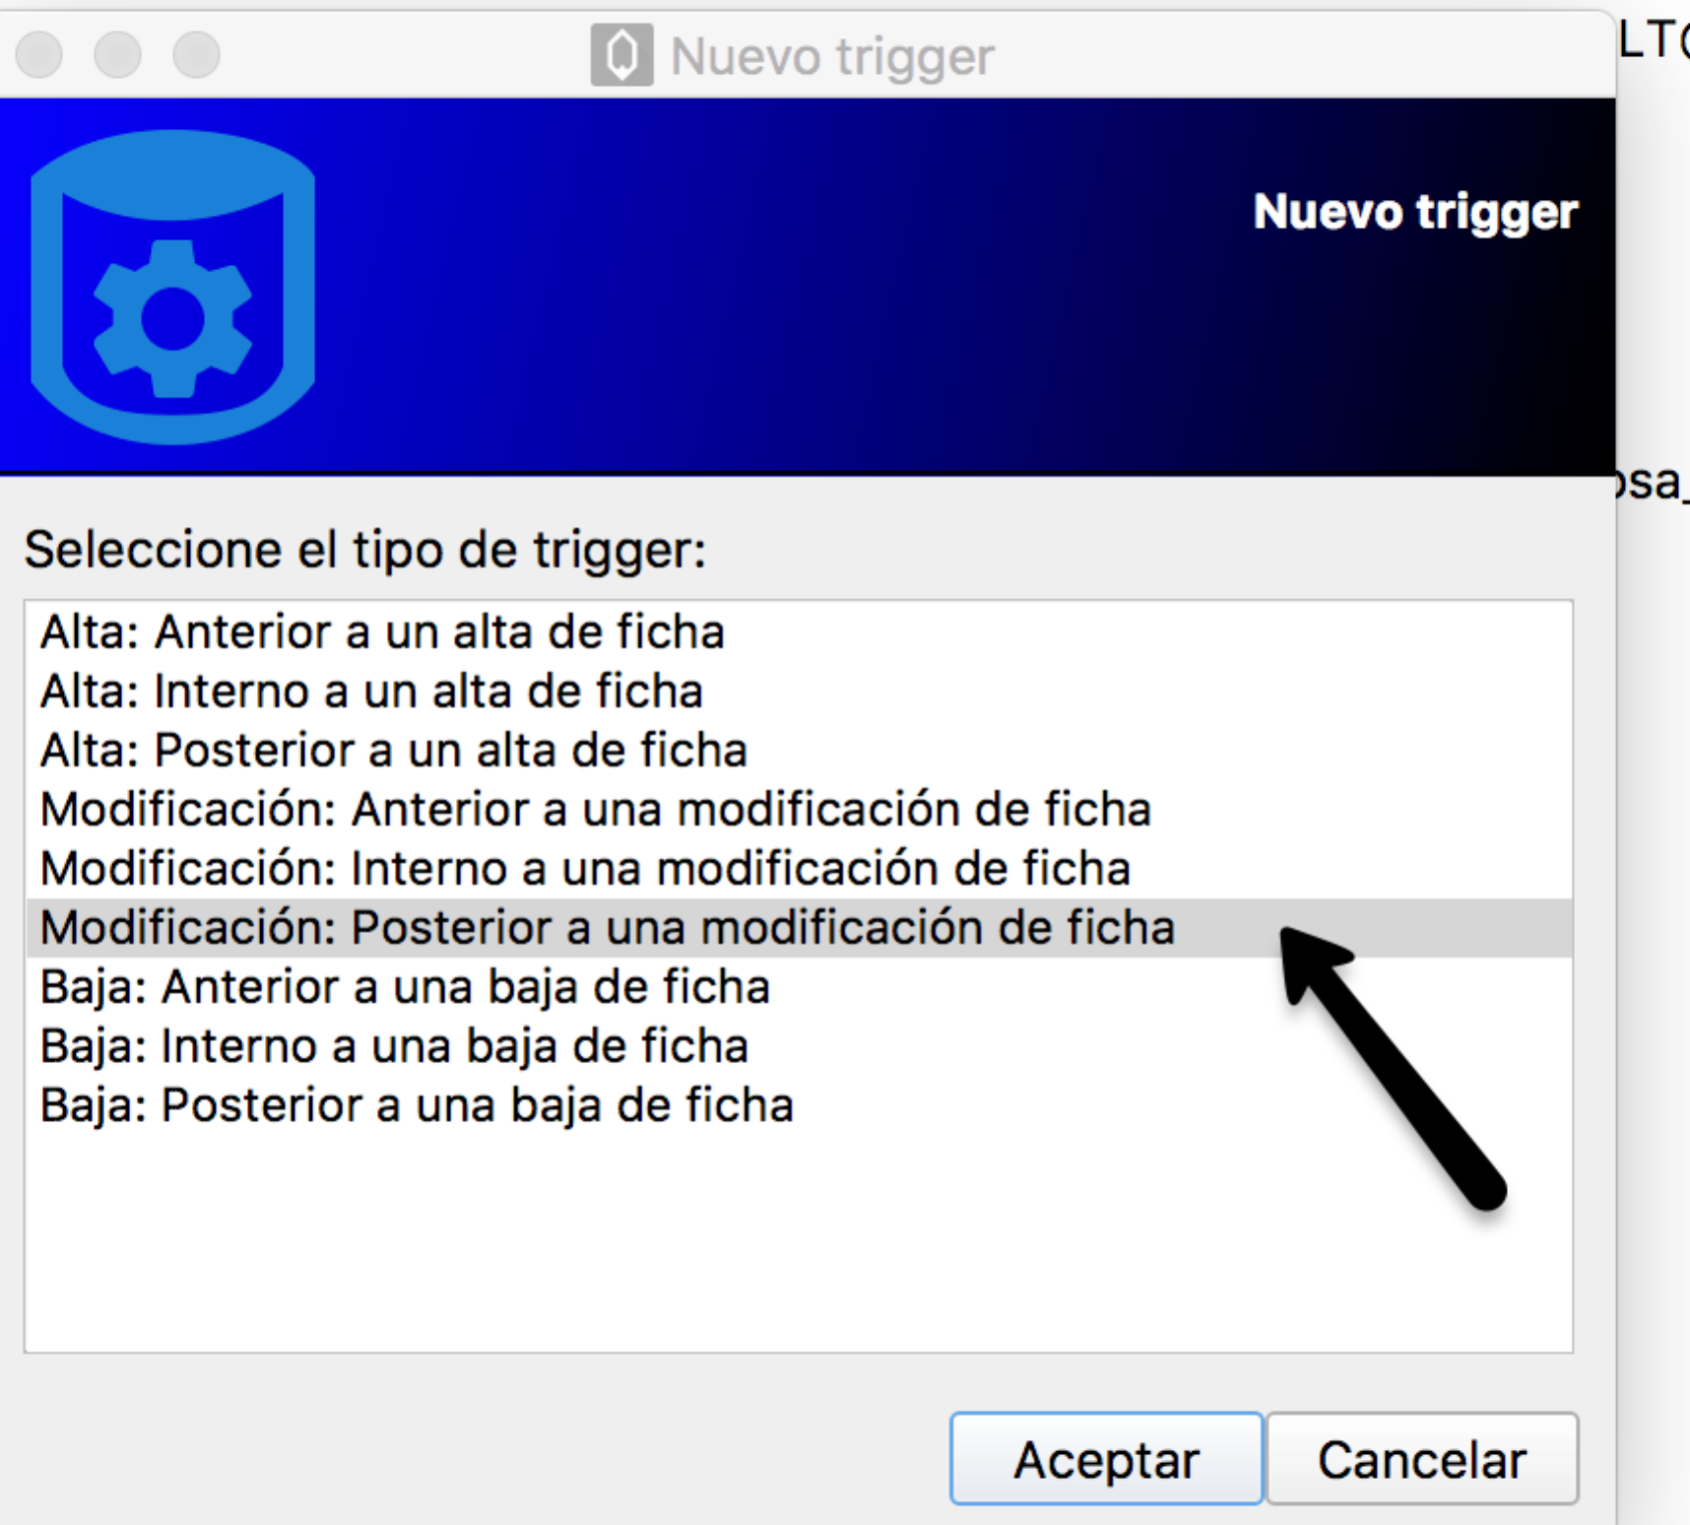

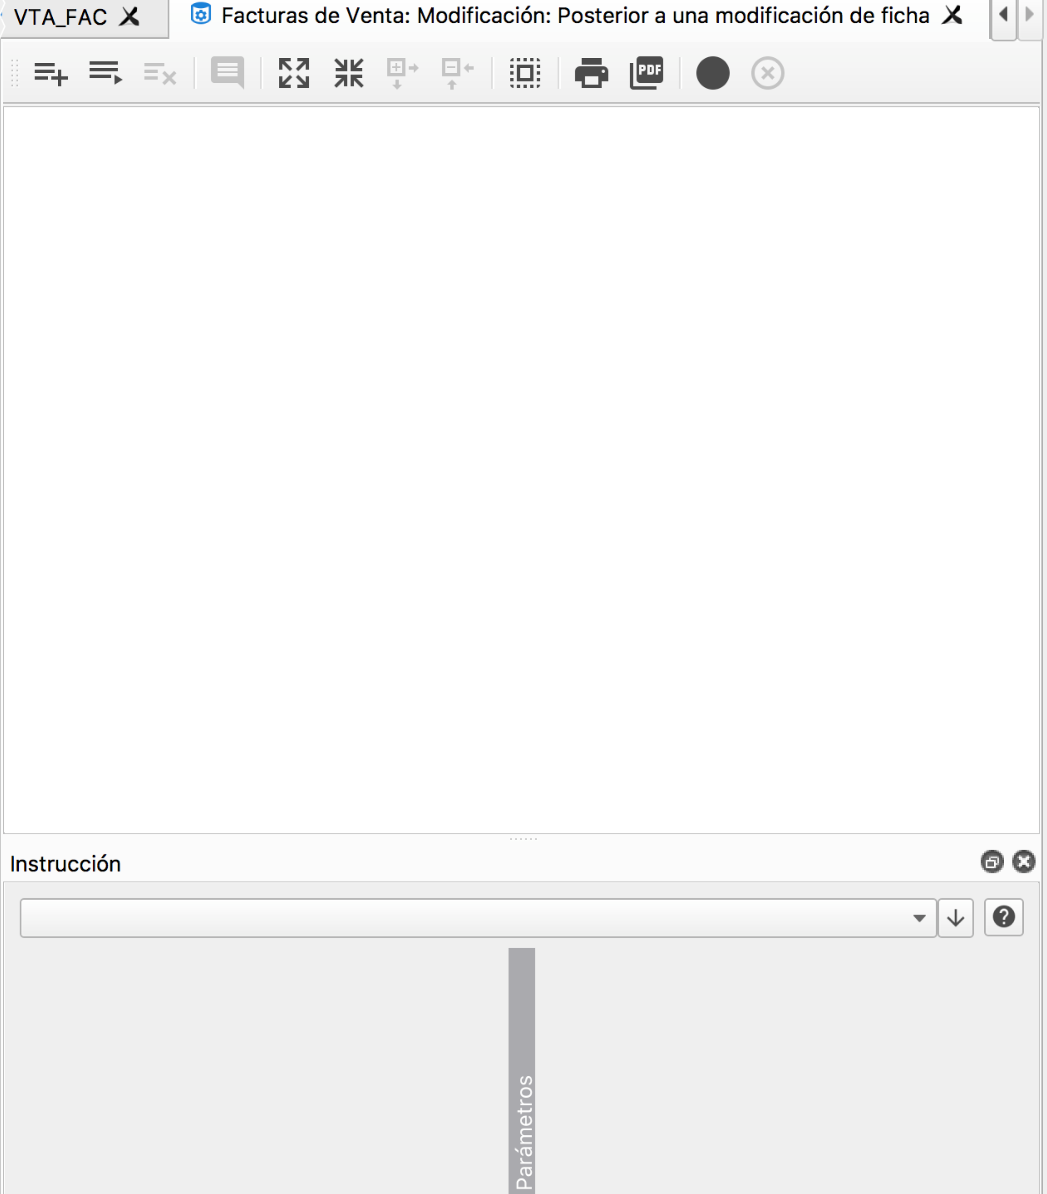

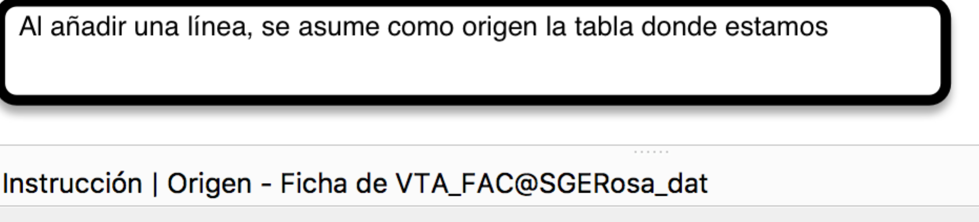

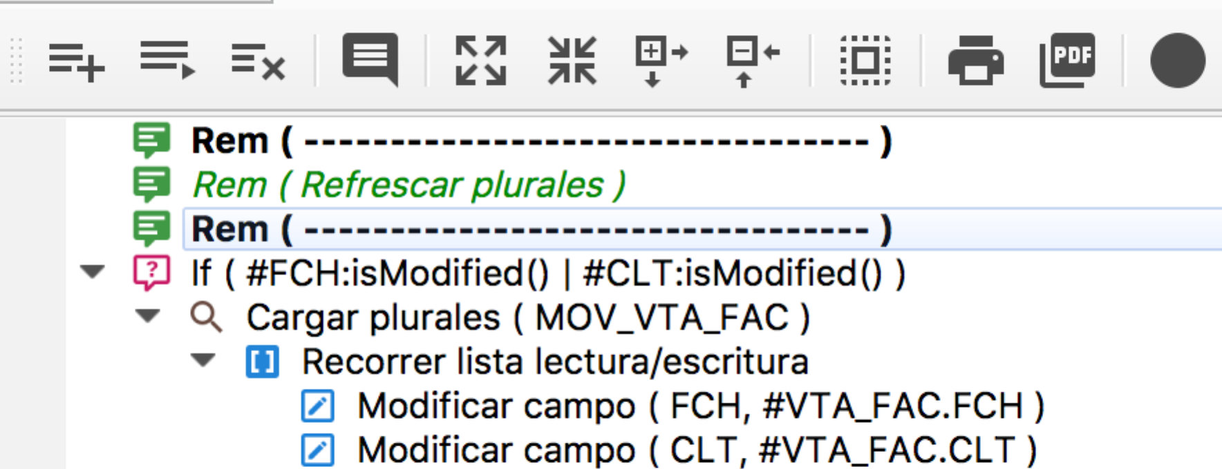

27.[Base de datos. Actualizaciones a facturas de compra y venta](https://youtu.be/tfCpxCUGnqo)

Ha llegado el momento de actualizar datos. Comenzamos por las mas sencillas.

Al grabar movimientos de almacén, se deberá acumular el total de cabecera de factura de compra o factura de venta.

Para ello, crearemos los triggers para calcular el alta, modificación o baja. ( esto requiere mucha programación). En Velneo se realiza por medio de un subobjeto “Actualización”. Si pulsamos el campo de a tabla y añadimos un subobjeto actualización.

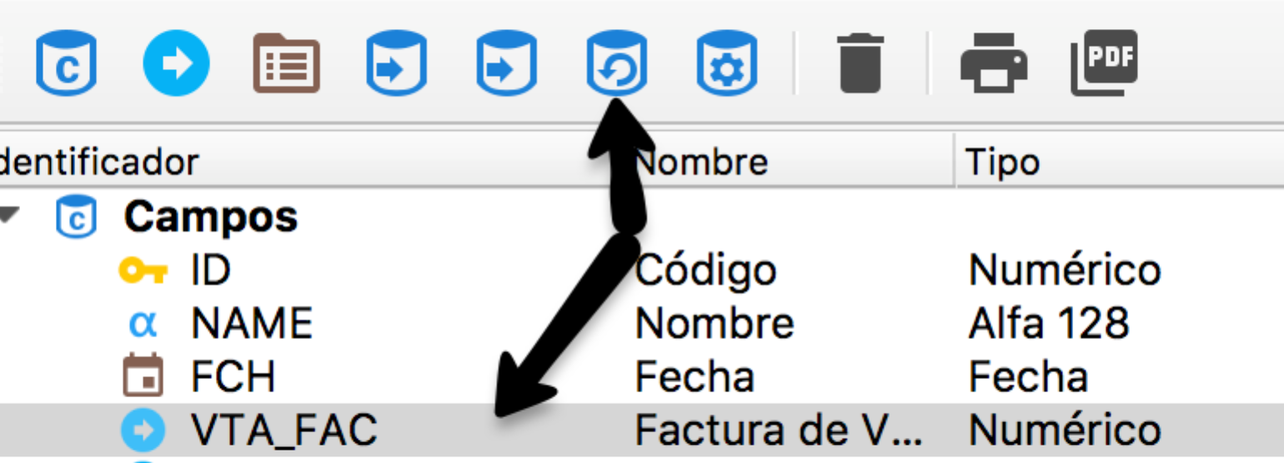

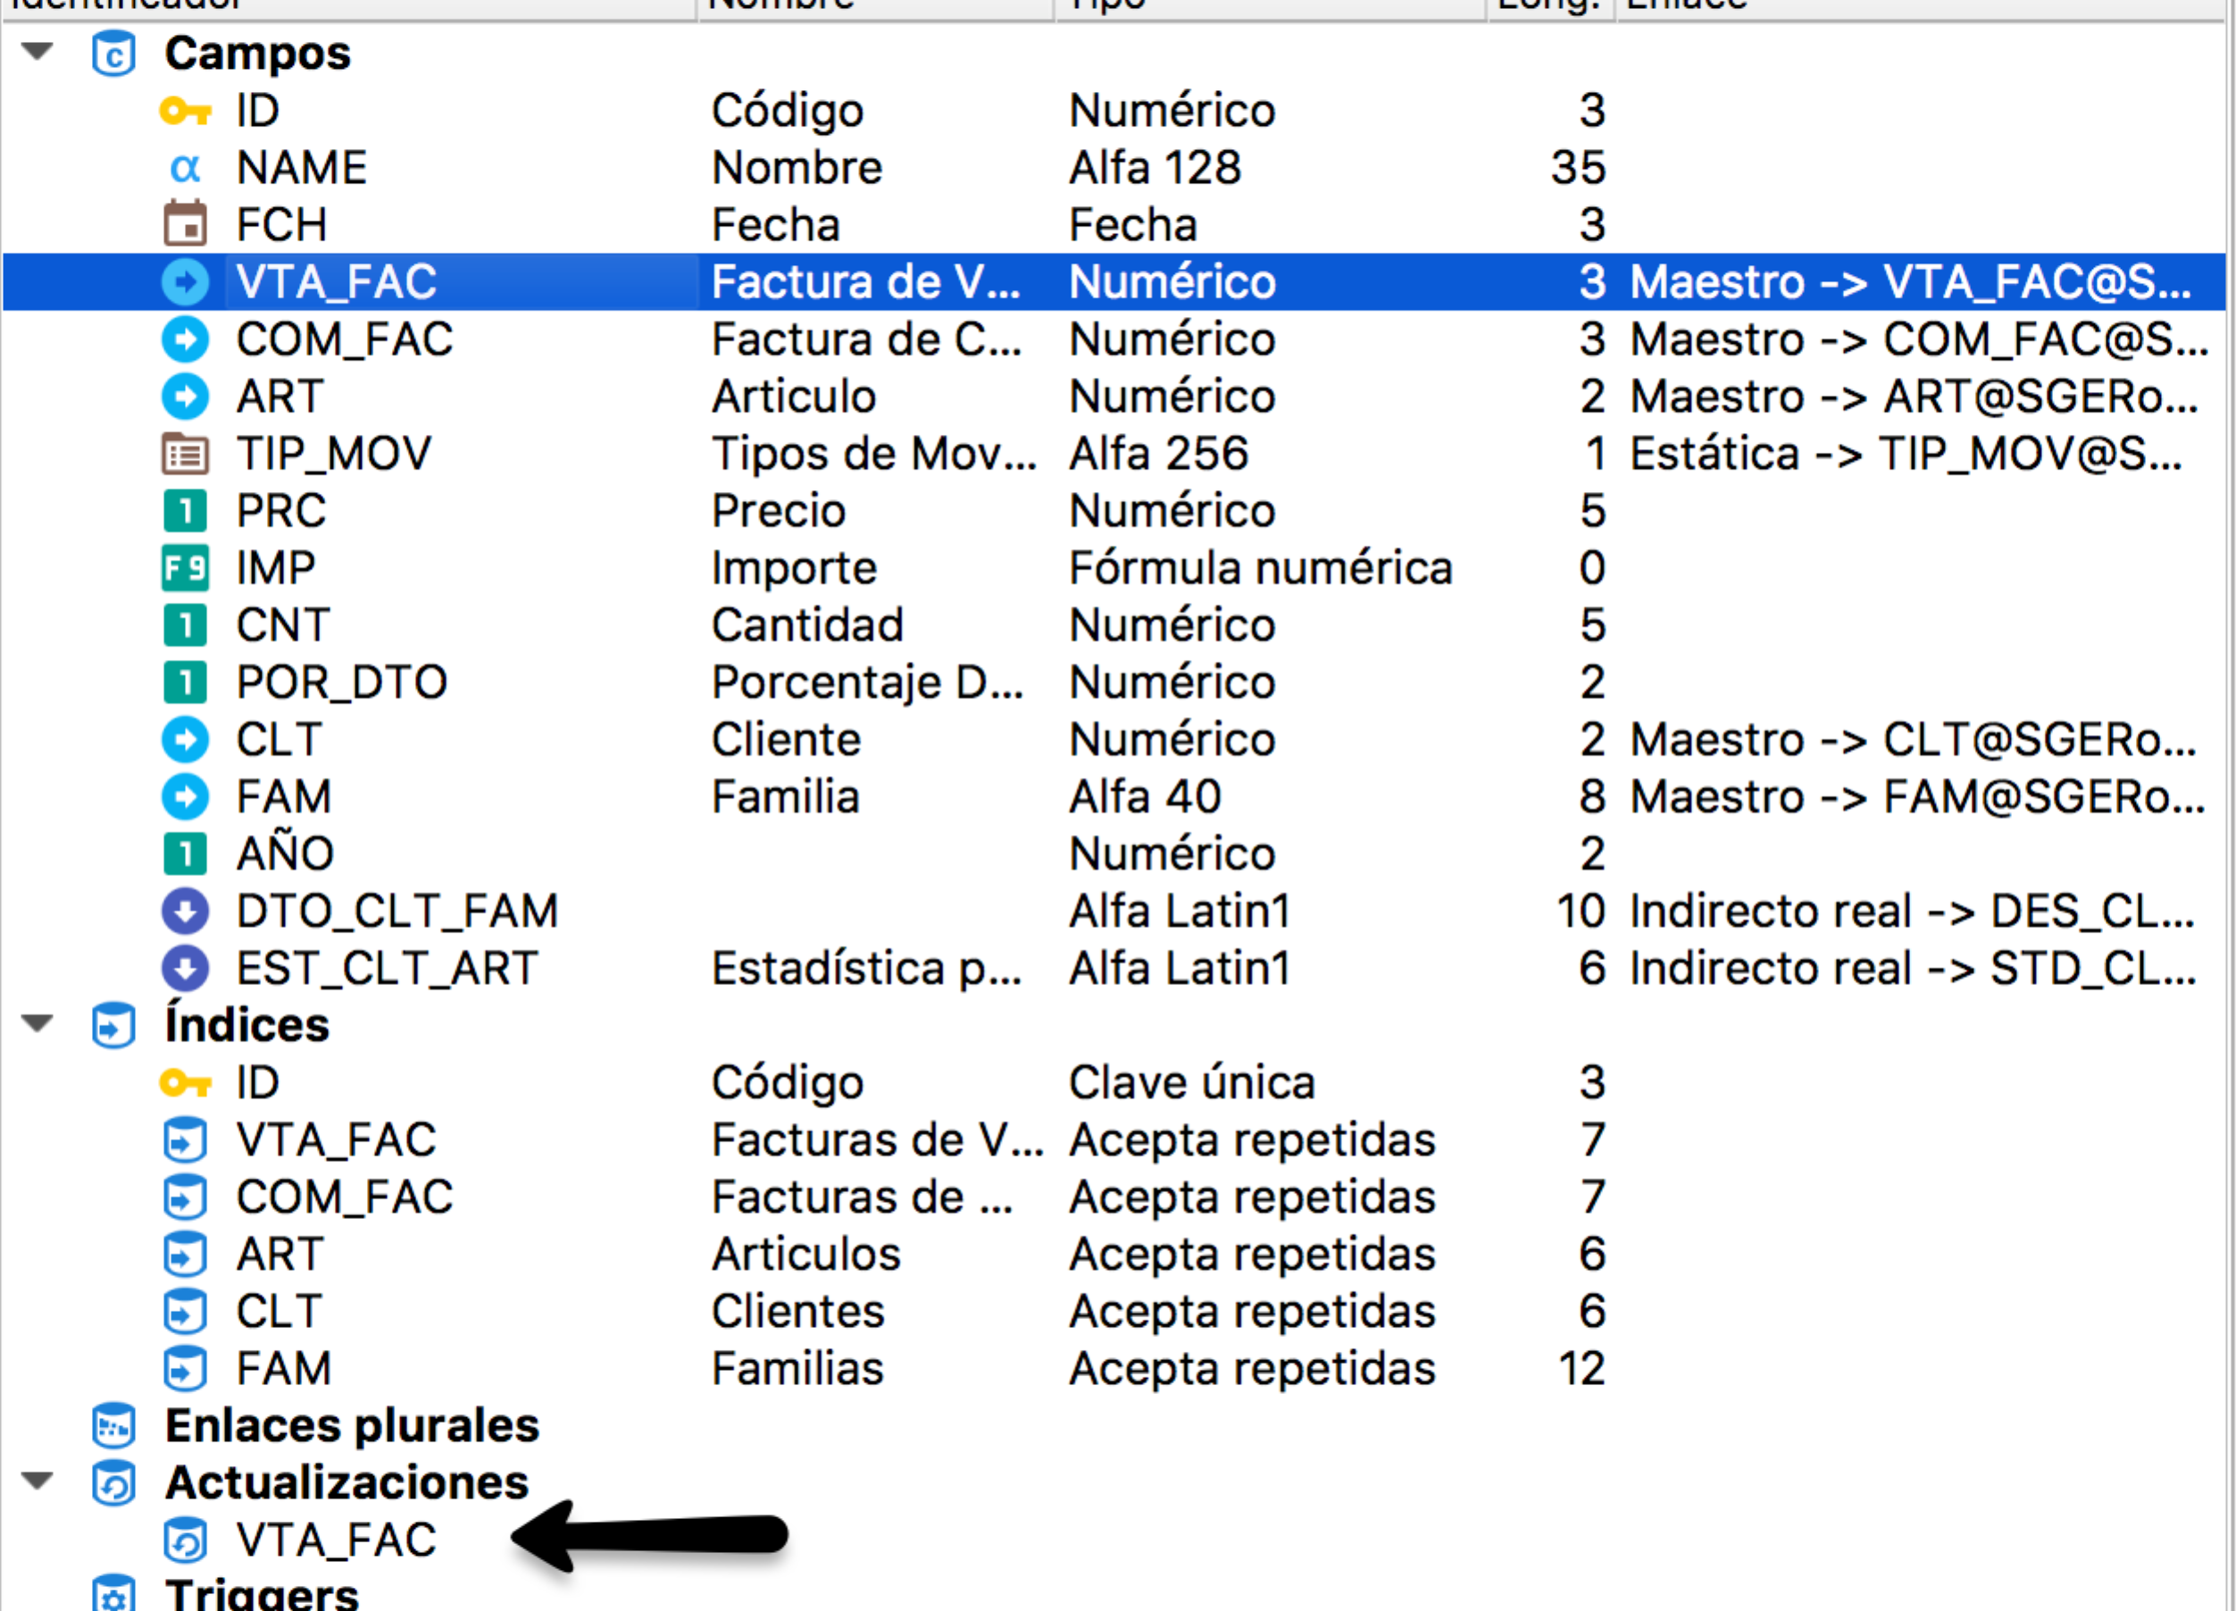

Lo siguiente que tenemos que hacer es crear un componente de actualización, hay que crear uno por elemento a actualizar.

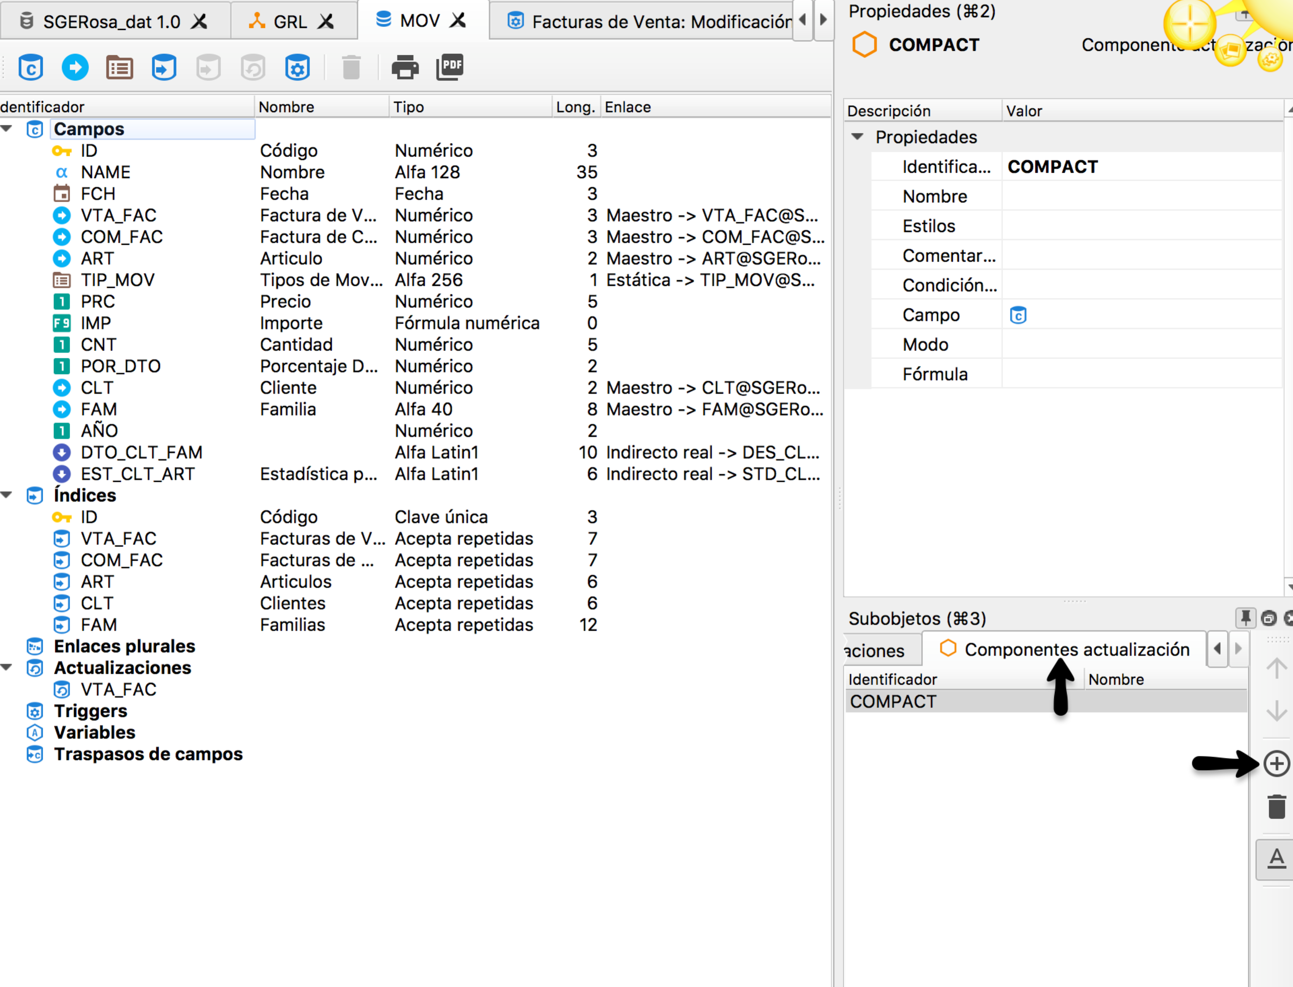

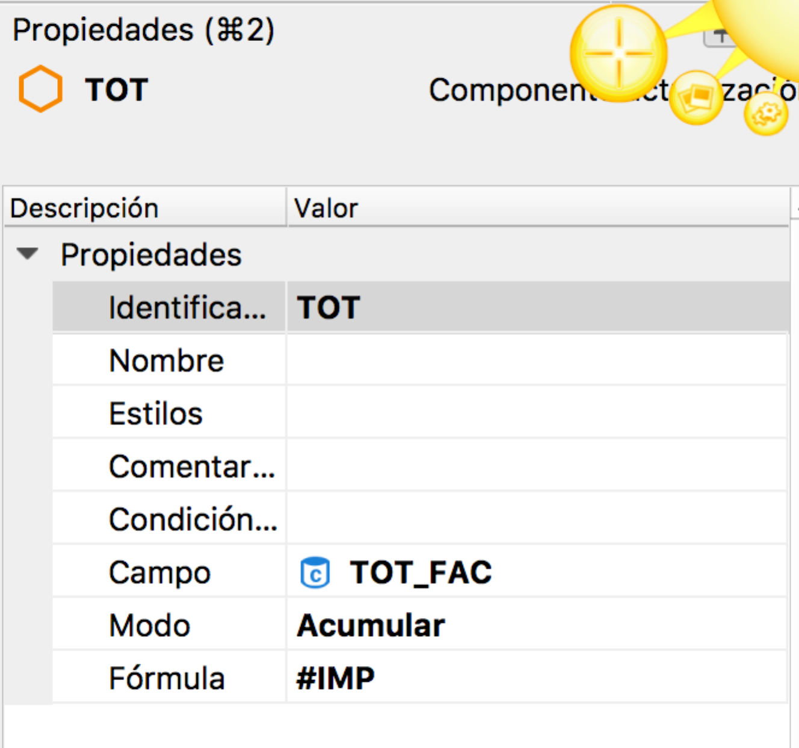

De la misma forma, vamos a hacer lo mismo en los movimientos de compra:

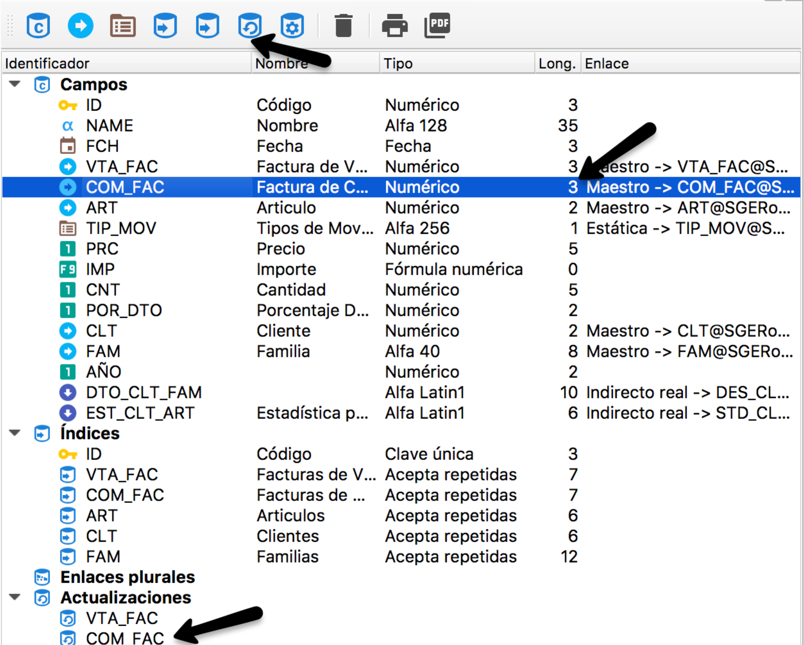

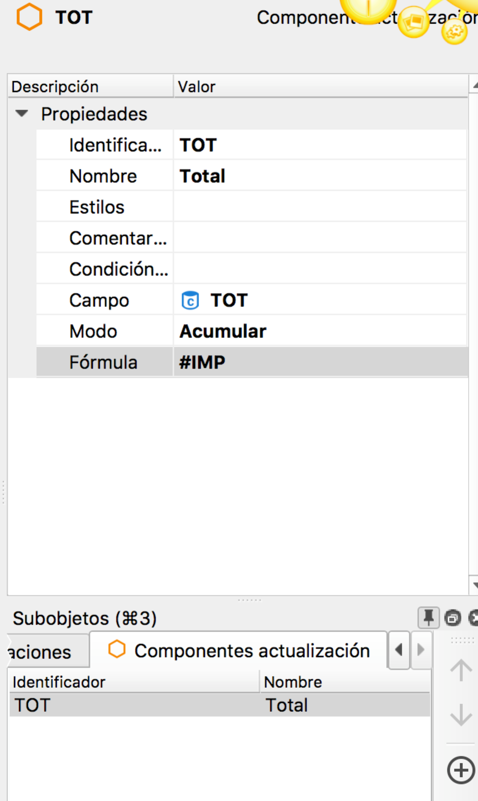

Se ha indicado la acumulación en alta, pero va a hacer lo mismo en actualización y baja sin necesidad de duplicar la programación.